**PROJETO DE LEI Nº____**

**DE 18 DE AGOSTO DE 2020.**

**DISPOE SOBRE O MONITORAMENTO REMOTO DOS MUNICIPES DIAGNOSTICADOS COM O (COVID-19) EM SITUAÇÃO DE ISOLAMENTO DOMICILIAR NO MUNICIPIO DE SUMARÉ.**

**O PREFEITO DO MUNICIPIO DE SUMARÉ**

Faço saber que a Câmara Municipal aprovou e eu sanciono e promulgo a seguinte Lei.

Art.1 Munícipes, diagnosticados com o Coronavírus (Covid-19) na Rede Municipal de Saúde de Sumaré, em situação de isolamento domiciliar e sem necessidade comprovada de internação, serão monitorados diárias e remotamente por funcionários da Secretaria Municipal de Saúde, capacitados para esta atribuição.

Art.2 O Monitoramento constante do Art.1 desta Lei, poderá ser feito por quaisquer meios a disposição do munícipe, incluindo telefone, aplicativos de troca de mensagens, telemedicina entre outros meios eletrônicos.

Art.3 O monitoramento remoto não exclui eventuais necessidades de atendimentos presenciais se assim estiver estabelecido pela Secretaria Municipal de Saúde durante o surto do Coronavírus (COVID-19) na Cidade de Sumaré.

Art.4 O monitoramento remoto perdurar até a plena recuperação do munícipe monitorado.

Art.5 Esta Lei entra em vigor na data de sua publicação, com vigência igual ao período que perdurar a situação de emergência ou de calamidade pública decretada em decorrência da pandemia do Coronavírus em Sumaré.

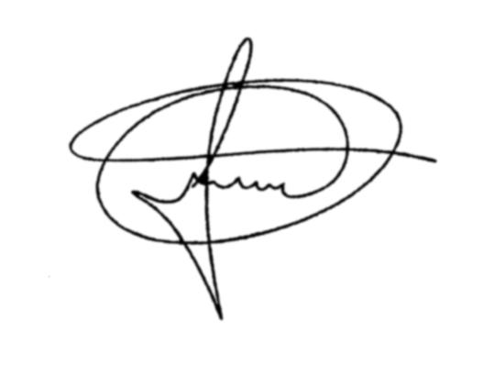Sala das Sessões, 18 de agosto de 2020.

**MARCIO BRIANES**

**VEREADOR**

JUSTIFICATIVA

Por meio desta proposta legislativa pretendemos reiterar a importância do isolamento social durante o período de surto do Coronavírus em Sumaré, em especial aos pacientes que foram diagnosticados de forma positiva para a COVID-19. Na qual deverão ser tomada as devidas providencias para que profissionais de saúde e pacientes possam manter esse mesmo isolamento, e ainda assim, o contato necessário aos cuidados para a plena recuperação. No caso especifico de pacientes diagnosticados e sem a necessidade de internação, esse contato pode e deverá ser feito remotamente, garantindo os cuidados durante o período de recuperação da doença, mas ser pôr em risco os profissionais da saúde que irão garantir-lhe a observância do quadro do paciente. De tal modo, a proposta em tela a qual garante o cuidado remoto aos munícipes diagnosticados e em isolamento social por meio de contato telefônico, por aplicativos de mensagens, telemedicina ou quaisquer outros, promovendo o distanciamento necessário entre estes os profissionais da rede pública em que lhes assistiram.

Pelos motivos expostos, conto com o indispensável apoio dos Colegas na aprovação desse projeto.

Sala das Sessões, 18 de agosto de 2020.



**MARCIO BRIANES**

**VEREADOR**